Wortschatz zum Merken aus dem 16. Kapitel
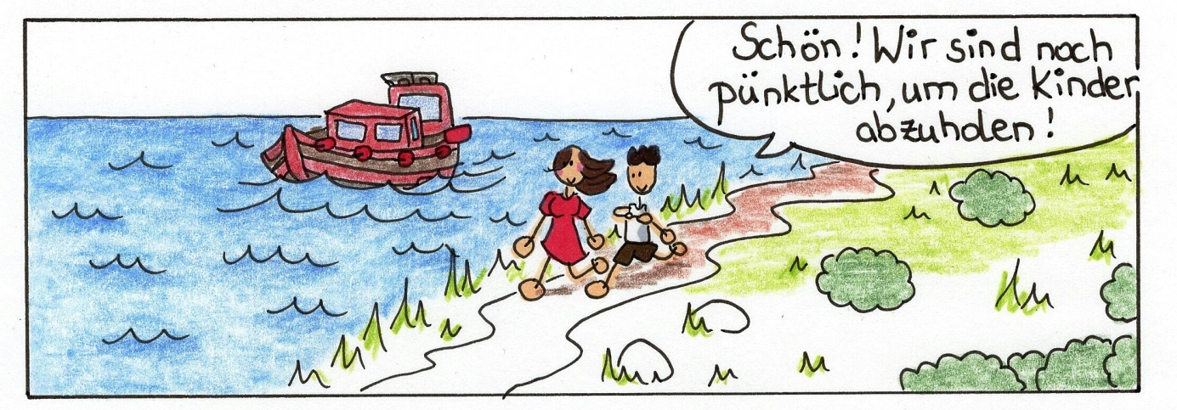
Page 136
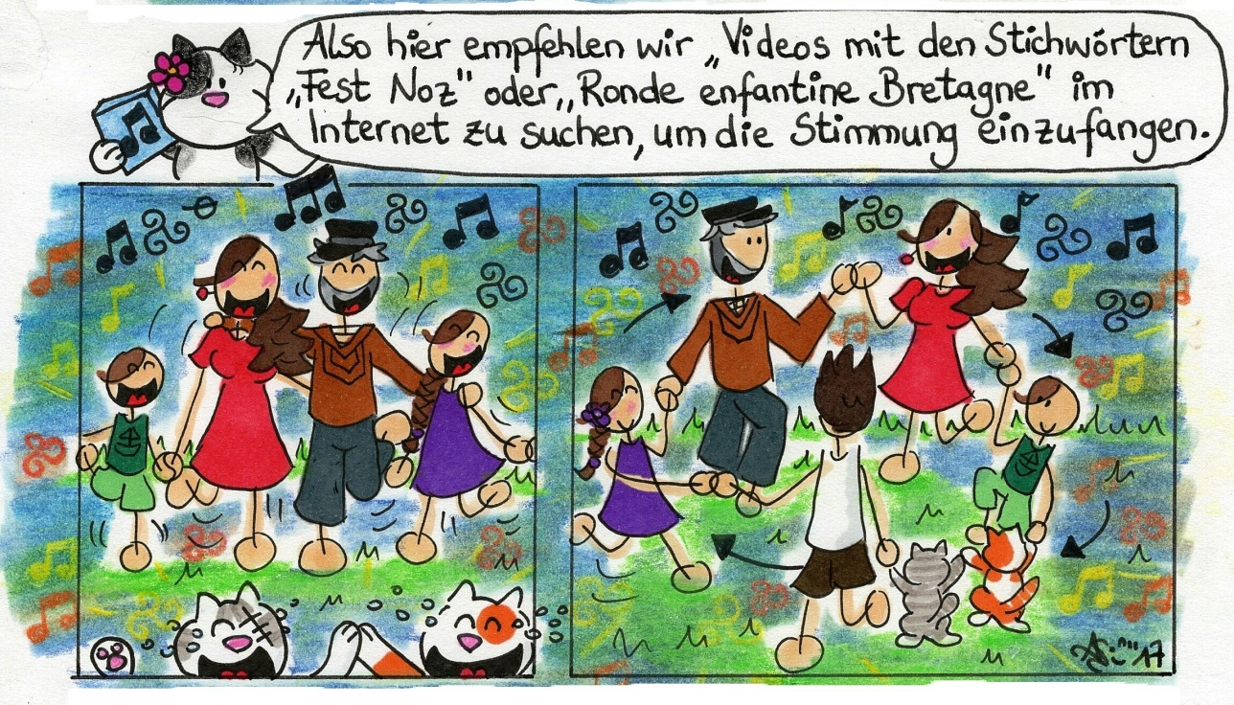
Page 139
pünktlich sein | = être à l‘heure | « Schön! Wir sind noch pünktlich, um die Kinder abzuholen! »
jemanden / etwas abholen | = aller chercher quelqu’un/quelque chose | « Schön! Wir sind noch pünktlich, um die Kinder abzuholen! »
empfehlen | = conseiller | «Also hier empfehlen wir Vidéos mit den Stichwörtern –Fest Noz- oder –Ronde enfantine Bretagne- im Internet zu suchen, um die Stimmung einzufangen.»
das Stichwort | = le mot clé
die Stimmung | = l‘ambiance
einfangen | = capter / ressentir

